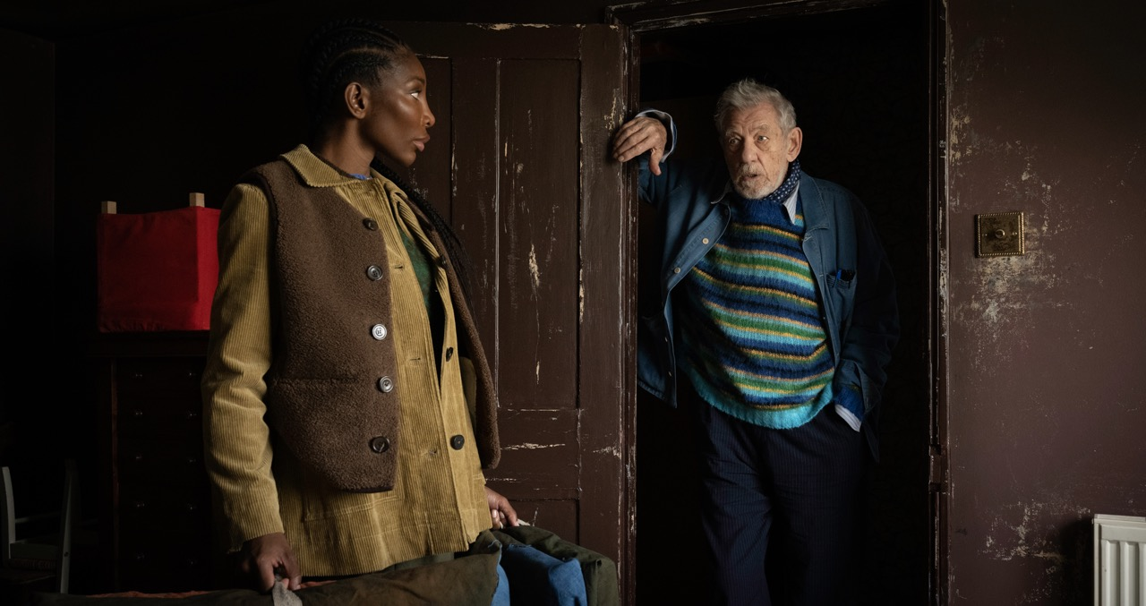
CHRISTOPHEROVÉ DISTRIBUČNÍ LIST

USA/Velká Británie 2025 | 100 minut | anglická verze, české titulky | nevhodné do 15 let | DCP | premiéra: 17. září 2026 | konec monopolu: bude upřesněno

■ originální název The Christophers ■ žánr krimi komedie
■ režie Steven Soderbergh ■ scénář Ed Solomon ■ kamera Steven Soderbergh ■ hudba David Holmes ■ střih Steven Soderbergh ■ hrají Ian McKellen, Michaela Coel, James Corden, Jessica Gunning, Daniel Fearn, Le Fil

■ programace Radek Rubáš, +420 777 161 402, program@aerofilms.cz, online objednávky v portálu disfilm
- stránka filmu https://www.aerofilms.cz/filmy-a-prenosy/christopherove/
- materiály http://aero.capsa.cz/ (login a heslo: guest)

■ synopse
Excentrický malíř Julian Sklar, kdysi legenda londýnské výtvarné scény, se už dvacet let nedotkl štětce. Jeho vypočítaví potomci se s tím ale odmítají smířit – otcův odkaz by jim totiž mohl přinést pohádkové dědictví. Najmou proto mladou padělatelku Lori, aby potají dokončila Christophery, sérii rozpracovaných obrazů, kterou Julian pečlivě střeží. Přechytračit starého mistra v jeho vlastním ateliéru ale nebude tak snadné. Ian McKellen a Michaela Coel v hlavních rolích vytvářejí strhující herecký duet v břitké krimi komedii držitele Oscara Stevena Soderbergha.

■ proč tento film?
"Jsou filmy, které stojí na zápletce, a pak filmy, které stojí na postavách. Christopherové mě do kina přilákali svou lákavou kriminální zápletkou, ale po zhlédnutí mi mnohem víc utkvěli jejich hrdinové. Ian McKellen s Michaelou Coel na plátně rozehrávají fascinující souboj dvou svébytných osobností – stárnoucí podivínský mistr a mladá restaurátorka na první pohled působí jako rivalové, ale z jejich slovních přestřelek se postupně rodí neobvyklé porozumění, úcta i lidská něha, aniž by to filmu ubralo na břitkosti a vtipu. Steven Soderbergh znovu potvrzuje, že je mimořádně všestranný režisér, který se suverénně pohybuje napříč žánry a i po desetiletích kariéry nepřestává překvapovat."
Silvie Luběnová, Aerofilms

